SENATI HUÁNUCO
CFP Amarilis
INFORME DEL TRABAJO PRÁCTICO
Sistema de control de préstamos de
equipos de laboratorio
API REST con Node.js, Express, MySQL, Sequelize y JWT
Curso: Fullstack Developer Software
Instructor: Ing. Darwin Uzuriaga Claudio
Equipo: [Nombre del equipo / grupo]
Integrantes: [Integrante 1] · [Integrante 2] · [Integrante 3] · [Integrante 4]
Repositorio: [Enlace al repositorio de GitHub]
Fecha de entrega: [dd/mm/aaaa]

1. Problema
El laboratorio de la institución presta sus equipos (osciloscopios, multímetros, laptops, equipos de red) a estudiantes y docentes. Sin un registro confiable no se sabe qué equipos están disponibles, quién los tiene ni cuándo deben volver, y es fácil que un mismo equipo se entregue a dos personas a la vez.
Se desarrolló una API REST que registra los equipos y sus préstamos, conserva toda la información en MySQL y exige autenticación para operar. Las reglas centrales son: (a) un equipo no puede tener dos préstamos activos; (b) la devolución vuelve a habilitar el equipo; (c) un equipo con historial de préstamos no se elimina; y (d) cada préstamo queda asociado al usuario autenticado que lo registró.

2. Modelo de datos
El modelo tiene tres entidades. Un usuario registra varios préstamos y un equipo conserva varios préstamos en su historial (relaciones uno a muchos). La disponibilidad no se guarda como un campo que pueda quedar desactualizado: se deduce de la ausencia de un préstamo con fecha de devolución vacía.
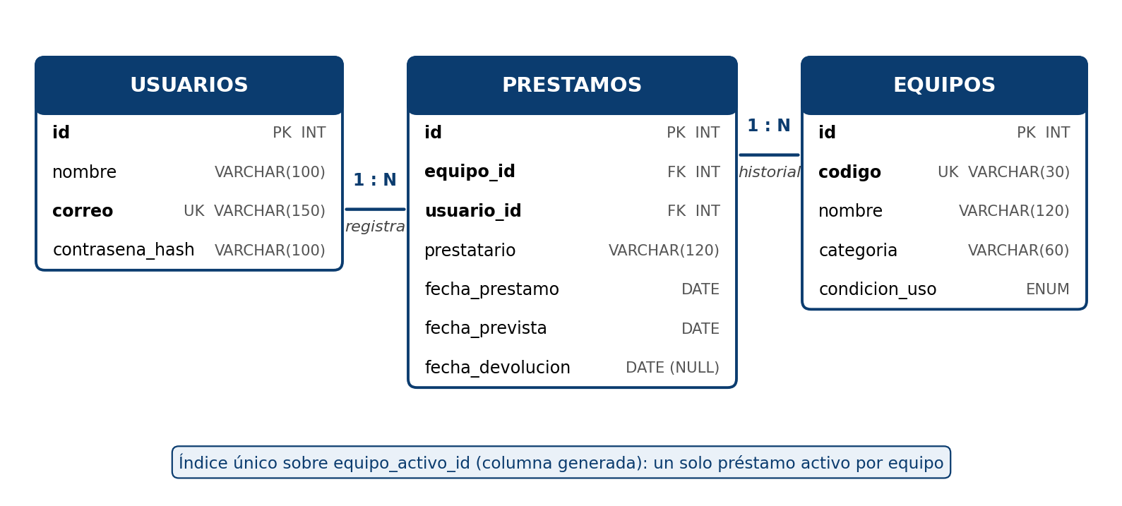
Figura 1. Modelo de datos del sistema
Restricciones en la base de datos. Las claves foráneas usan ON DELETE RESTRICT, de modo que MySQL impide borrar equipos o usuarios con préstamos. Una restricción CHECK garantiza que la fecha prevista y la de devolución no sean anteriores a la del préstamo. Además, una columna generada (equipo_activo_id) toma el valor del equipo mientras el préstamo está activo y NULL cuando se devuelve; con un índice único sobre ella, MySQL solo admite un préstamo activo por equipo y permite repetir el historial sin límite.

3. Explicación del desarrollo

3.1 Arquitectura y entorno
El proyecto se organizó por capas: rutas, controladores, servicios (reglas de negocio), modelos Sequelize, middleware y configuración. Node.js es el entorno de ejecución de JavaScript; Express es el framework que define rutas y middleware sobre Node. Un middleware es una función que se ejecuta entre la solicitud y la respuesta (por ejemplo, validar el token antes de llegar al controlador). La configuración sensible se lee de variables de entorno (.env), y el repositorio solo incluye .env.example.

3.2 Base de datos y migraciones
Las tablas se crean con migraciones de Sequelize, que versionan el esquema y permiten reconstruir la base idéntica en cualquier equipo con un solo comando (npm run db:migrate). Un seeder inserta datos de prueba ficticios: un usuario de demostración, ocho equipos y cuatro préstamos (devueltos, activo y vencido).

3.3 Autenticación y seguridad
- Contraseñas: se guardan con hash bcrypt y nunca se devuelven en las respuestas.
- JWT: el inicio de sesión entrega un token firmado (HS256) con expiración. El servidor lo valida en cada solicitud verificando la firma con el secreto, el algoritmo permitido y la vigencia, y comprueba que el usuario aún exista. Las rutas de equipos y préstamos están protegidas.
- Entradas: se validan con Zod; se rechazan campos desconocidos y se informa el campo exacto con error. Todas las consultas pasan por el ORM, sin concatenar texto en SQL.
- Otras medidas: cabeceras de seguridad (helmet), CORS con lista de orígenes permitidos, límite de peticiones (más estricto en login), tamaño máximo del cuerpo y mensajes de login iguales para correo inexistente y contraseña errónea.

3.4 Cómo se impide el doble préstamo
La regla se protege en tres capas. Primero, el préstamo se registra dentro de una transacción que bloquea la fila del equipo (SELECT … FOR UPDATE); si dos solicitudes llegan a la vez, la segunda espera. Segundo, se verifica explícitamente que el equipo no tenga un préstamo sin devolver. Tercero, el índice único descrito en la sección 2 actúa como última barrera, incluso si alguien insertara datos saltándose la API. En la prueba de concurrencia, 12 solicitudes simultáneas por el mismo equipo produjeron exactamente un préstamo (201) y once rechazos (409).

3.5 Rutas principales
Método | Ruta | Operación
POST | /api/auth/registro, /api/auth/login | Crear usuario; obtener token JWT
GET / POST | /api/equipos | Listar (filtros, búsqueda, paginación) o crear equipos
GET / PUT / DELETE | /api/equipos/:id | Consultar, actualizar o eliminar (sin historial)
GET | /api/equipos/:id/historial | Historial de préstamos de un equipo
GET / POST | /api/prestamos | Consultar (activos, vencidos, por equipo) o registrar
PUT | /api/prestamos/:id/devolucion | Registrar devolución y habilitar el equipo

4. Evidencias de las pruebas
Las pruebas se ejecutaron de tres formas: manualmente con Postman (colección de 29 solicitudes, ejecutada también con Newman: 29/29 aserciones correctas), con 69 pruebas automáticas Jest + Supertest que se ejecutan con npm test, y con un script que registra cada solicitud y su respuesta real (docs/EVIDENCIAS.md). La tabla resume los ocho casos obligatorios.
N.º | Caso | Resultado esperado | Código HTTP obtenido
1 | Acceso sin token o con token inválido | Respuesta 401 y operación rechazada | 401 / 401
2 | Correo o código de equipo repetido | Rechazo con mensaje de conflicto | 409 / 409
3 | Creación de un préstamo válido | Registro persistente y equipo no disponible | 201
4 | Segundo préstamo activo del mismo equipo | Rechazo sin duplicar el préstamo activo | 409
5 | Devolución y nuevo préstamo | Equipo habilitado después de la devolución | 200 / 201
6 | Datos incompletos o fechas incoherentes | Rechazo con explicación del campo inválido | 400 / 400 / 400
7 | Consulta o modificación de un id inexistente | Respuesta 404 | 404 / 404
8 | Reinicio del servidor | Los registros permanecen en MySQL | OK

4.1 Ejemplos de solicitud y respuesta
Ejemplo 1: préstamo válido (caso 3). POST /api/prestamos → 201 Created. El responsable queda registrado y el equipo pasa a no disponible.
POST /api/prestamos Authorization: Bearer <token>
{"equipo_id":1,"prestatario":"Ana Torres Quispe","fecha_prestamo":"2026-11-02","fecha_prevista":"2026-11-07"}
→ 201 { "ok": true, "data": { "id": 1, "estado": "activo", "fecha_devolucion": null,
"equipo": { "codigo": "EQ-384636" }, "registrado_por": { "nombre": "Alumno Demo" } } }

Ejemplo 2: segundo préstamo activo (caso 4). El mismo equipo vuelve a solicitarse → 409 Conflict, sin duplicar el registro.
→ 409 { "ok": false, "error": {
"codigo": "EQUIPO_NO_DISPONIBLE",
"mensaje": "El equipo ya tiene un préstamo activo. Registre su devolución antes de prestarlo nuevamente" } }

Persistencia (caso 8): una conexión nueva e independiente a MySQL, equivalente a reiniciar el servidor, leyó 2 préstamos y la cifra coincidió con la reportada por la API. Las pruebas automáticas también verifican los intentos de acceso con tokens manipulados, expirados y con algoritmo "none", un intento de inyección SQL tratado como texto, y el rechazo directo en MySQL de un segundo préstamo activo.

4.2 Pruebas automáticas (npm test)
Las 69 pruebas se ejecutan sobre una base de datos de pruebas separada, que se recrea con las migraciones reales antes de cada ejecución; así se comprueba también que las migraciones funcionan desde cero.
Grupo | Pruebas | Qué verifica
Autenticación | 12 | Registro, hash bcrypt en la base, correo repetido, entradas inválidas, login y mensaje igual ante credenciales erróneas
Seguridad JWT | 15 | Todas las rutas protegidas devuelven 401 sin token; token falso, firmado con otro secreto, con algoritmo "none", expirado o de un usuario inexistente
Equipos (CRUD) | 12 | Crear, consultar, actualizar y eliminar; código único; 404; filtros, paginación y búsqueda; texto con comillas SQL tratado como dato
Préstamos y reglas | 19 | Préstamo válido, doble préstamo, 12 solicitudes simultáneas, restricciones directas en MySQL, devolución, fechas incoherentes, equipos no prestables
Consultas e historial | 6 | Filtros de activos, vencidos y por equipo; historial; filtros inválidos
Persistencia y general | 5 | Datos conservados en MySQL, ruta inexistente, cabeceras de seguridad, CORS y límite de tamaño

5. Aportes individuales
Cada integrante puede explicar el código de su área y la relación entre las tablas. Los aportes son identificables en los commits del repositorio de GitHub.
Integrante | Aporte | Evidencia (commits / archivos)
[Integrante 1] | Base de datos: modelos Sequelize, relaciones, migraciones y seeders | src/models, src/migrations, src/seeders
[Integrante 2] | Autenticación: registro, login, JWT, middleware de seguridad | src/middleware, auth.controller.js
[Integrante 3] | Equipos y préstamos: reglas de negocio, filtros y devolución | src/controllers, src/services, src/routes
[Integrante 4] | Pruebas y documentación: Postman, pruebas automáticas, README, informe | tests, docs, README.md

6. Conclusiones
- Se cumplieron las funciones obligatorias y los ocho casos de prueba: la API registra equipos y préstamos, protege las rutas con JWT, guarda contraseñas con hash y conserva los datos en MySQL.
- Las reglas de negocio críticas no dependen solo del código de la aplicación: el índice único y las restricciones de MySQL las hacen cumplir aunque el código falle o haya solicitudes simultáneas.
- Las migraciones y los seeders permiten reproducir el proyecto desde una copia limpia en pocos comandos, lo que facilitó el trabajo colaborativo con GitHub.
- Mejoras futuras: roles de usuario (administrador y consulta), notificaciones de préstamos vencidos, una interfaz gráfica que muestre los datos como texto para evitar XSS y despliegue con un servidor y base de datos gestionados.

7. Fuentes y herramientas de apoyo
Presentación de la sesión 07 (Grupo_5); documentación oficial de Node.js, Express, Sequelize, MySQL, Zod y jsonwebtoken; Postman y Newman para las pruebas de la API; Jest y Supertest para las pruebas automáticas; y un asistente de inteligencia artificial (Claude) como apoyo para estructurar y revisar el código. El equipo revisó, ejecutó y probó el sistema completo.

